一 氨基甲酸酯类广谱抗原的设计有关

氨基甲酸酯类用作农药的杀虫剂、除草剂、杀菌剂等,也用作灭蚊药,灭药该类农药分为五大类:①萘基氨基甲酸酯类,如西维因;②苯基氨基甲酸酯类,如叶蝉散;③氨基甲酸酯类,如涕灭威;④杂环甲基氨基甲酸酯类,如呋喃丹;⑤杂环二甲基氨基甲酸酯类,如异丙威。除少数品种如呋喃丹等毒性较高外,大多数属中、低毒性。中毒表现与有机磷农药中毒类似,易混淆;阿托品是其特效解毒药;禁用肟类胆碱酯酶复能剂。
氨基甲酸酯类农药主要在植物性食品中残留,通常为氨基甲酸酯类杀虫残留,但一般均不超过国家标准,氨基甲酸酯类农药在体内不蓄积,动物食品不易检出。常采用气相色谱法进行测定。
ELISA交叉率测定
名称 | Cas | 结构式 | IC50 | CV%
克百威  （呋喃丹） | 1563-66-2 | 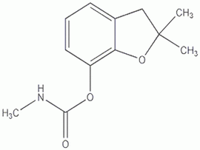 | 0.17μg/mL | 100%
(2,2-二甲基-2,3-二氢-1-苯并呋喃-7-基)甲胺 | 868755-44-6 | 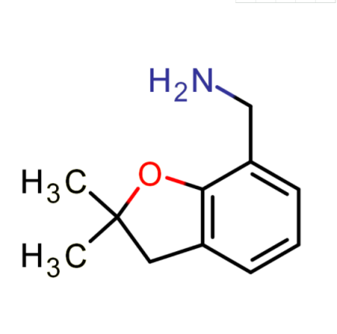 | 0.16μg/mL | 106%
6-甲氧基-2,3-二苯并呋喃-3-乙酸 | 93198-71-1 | 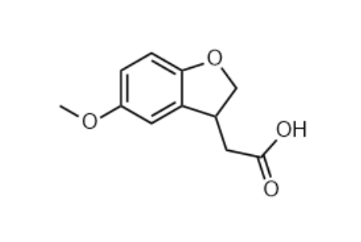 | 0.18μg/mL | 94%
丙硫克百威 | 82560-54-1 | 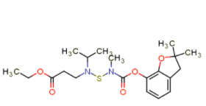 | 0.26μg/mL | 65%
异丙威 |  |  | 0.28μg/mL | 70%
速灭威 | 1129-41-5 | 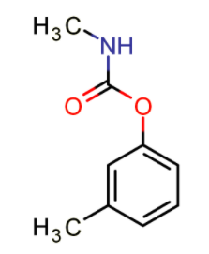 | >20.2μg/mL | <1%
西维因  （甲萘威） | 63-25-2 | 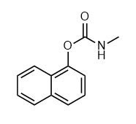 | >19.8μg/mL | <1%
涕灭威 | 116-06-3 | 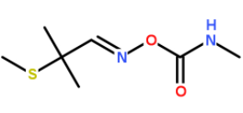 | >100μg/mL | <0.1%
叶蝉散 |  |  | >100μg/mL | <0.1%
其他类 |  |  | >100μg/mL | <0.1%

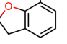
呋喃丹，丙硫克百威，异丙威均含有以下结构，

故我们以(2,2-二甲基-2,3-二氢-1-苯并呋喃-7-基)甲胺为母核结构设计免疫原，免疫筛选到鼠抗克百威单克隆抗体13C8和3D11 ，ELISA测定，发现13C8分泌的抗体分别与不同检测原进行ELISA测定的IC50均为0.15-0.25ppb，交叉率见上表。但是与西维因、涕灭威交叉率低于1%。

有机磷类

有机磷类名称 | 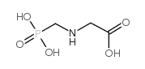  结构式
草甘膦 | 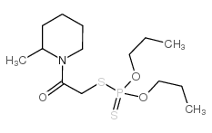
哌草磷 | 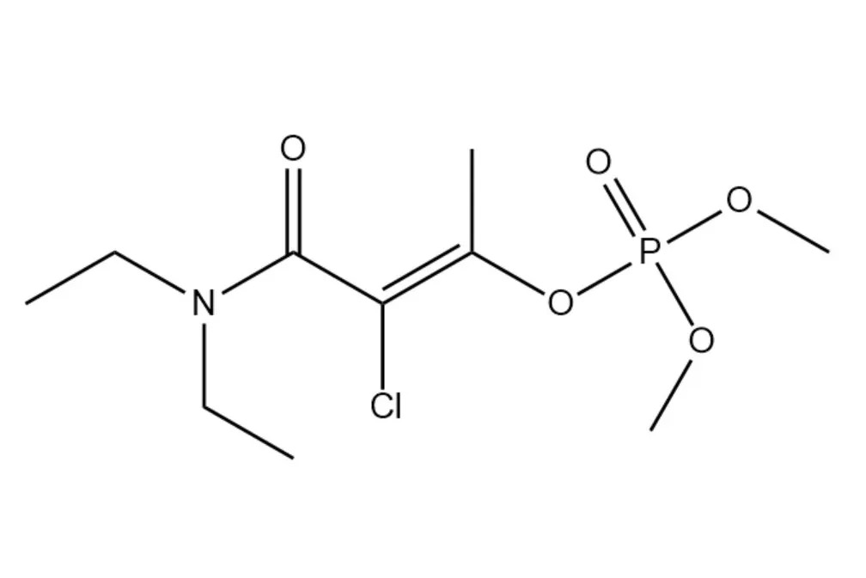
磷胺

草铵膦 | 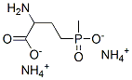
双丙氨酰膦 | 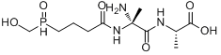
双甲胺草磷 | 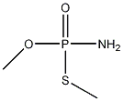
敌百虫 | 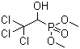
敌敌畏 | 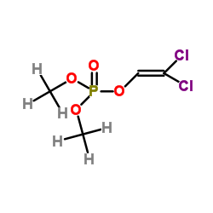
乐果 | 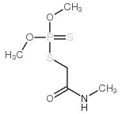
甲基对硫磷 | 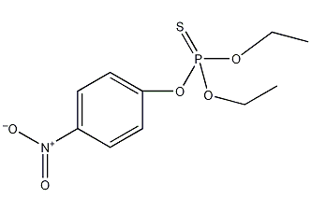

有机磷类广谱半抗原以双甲胺草磷

的母核结构硫磷基团为中心，以此设计全抗原，可对大部分有机磷有交叉反应。

